《Java程序设计》实验报告7

学生姓名： 朱一铭 班级：2017级计算机（ 4 ）班 学号： 20171684310290
实验地点：619室 指导教师：黎才茂
实验日期：2019- - 共2学时
实验环境：Win7 + JDK1.8 + eclipse

1. 实验目的
（1）了解面向对象程序设计；
（2）掌握类的创建、对象的实例化
（3）掌握数据域的封装
（4）掌握静态变量和实例变量的区别
（5）理解类的可见性修饰符的作用范围
（6）掌握 this指代调用对象自己
2. 实验内容
用eclipse完成教材编程练习题9.3、9.5、9.11、9.14的内容。
3. 实验要求
实验报告撰写具体要求，在实验过程中对每道题写明如下内容：
（1）写出实验各步骤；
（2）记录该程序在编译或运行时报告的错误，并加以修正；
（3）程序运行结果截图。

4. 实验过程

9.3
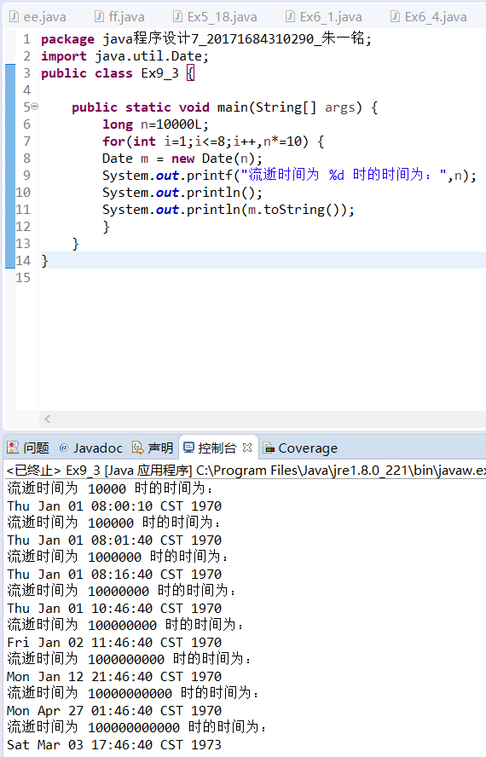
9.5
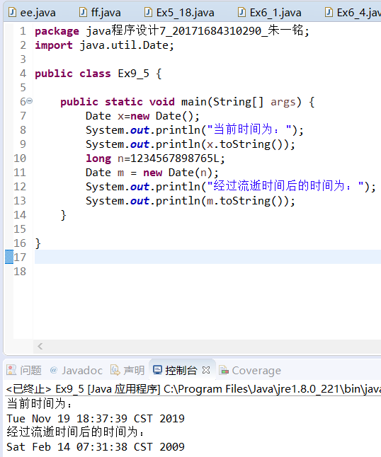
9.11
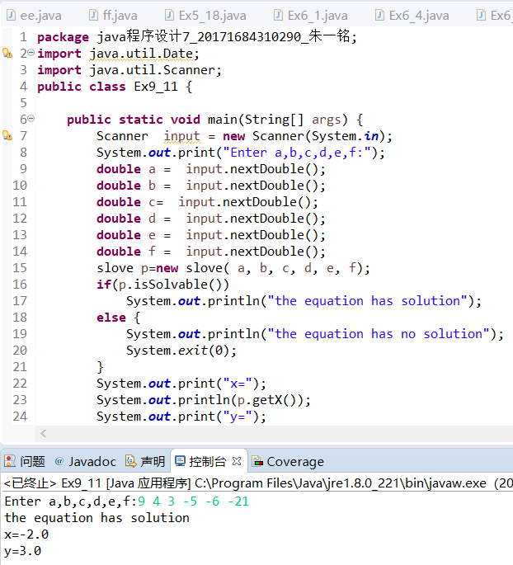
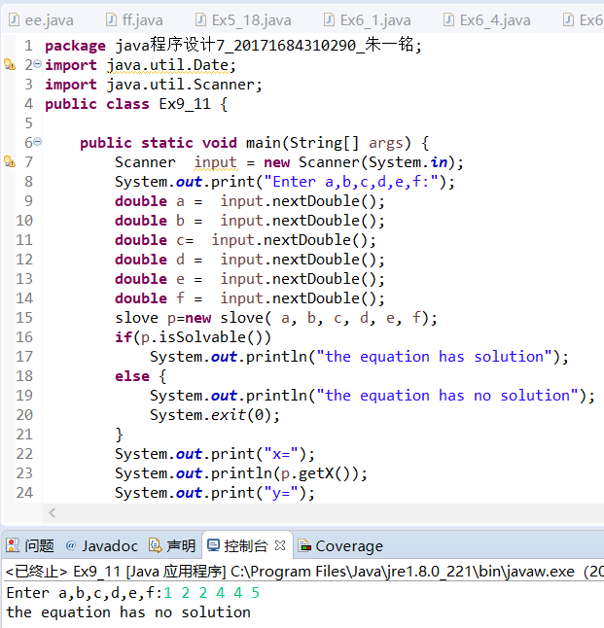
9.13
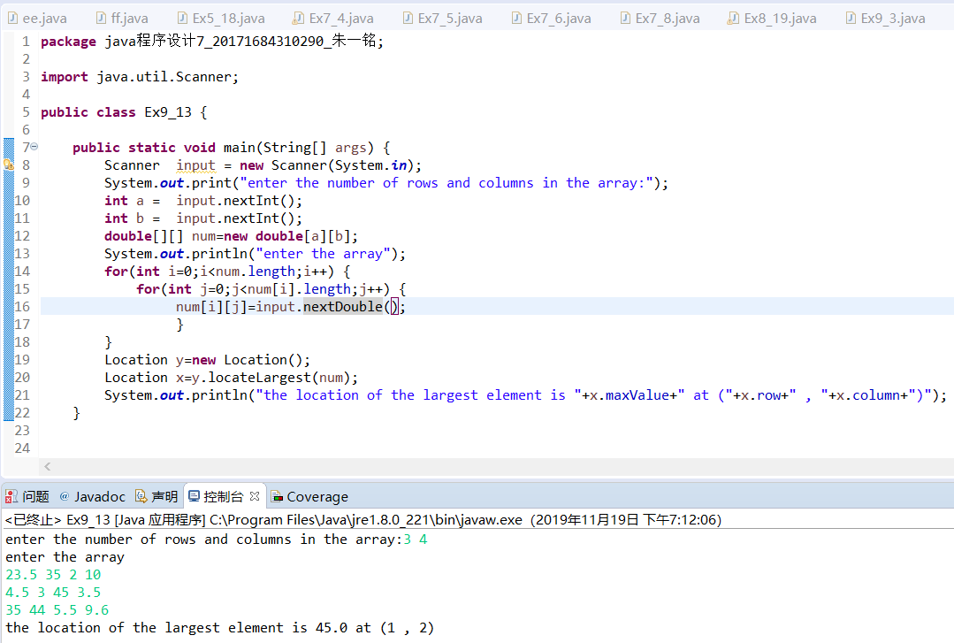

5. 实验总结
9.1
定义长整型的格式为 long m=867461L，注意在数字后面加L，如果不加L（l）系统会认为是整型
定义单精度格式 float f=12.5F

9.13
由于题目中要求Location中数据应该是非静态的，而方法为静态，由于静态方法不能访问实例变量，所以方法应该写在测试类中

提交文件说明：
1）填写实验报告word文档；
2）提交Java源代码，Java文件名的命名方式：
Exn_m.java，例如编程练习题2.3，则对应的源代码文件名：Ex2_3.java（源代码中需要有详细的注释）
3）本次实验所有文件压缩打包，打包文件名命名方式：
Java程序设计n_学号_姓名.rar ， 其中n=1、2、3、……

9.3
package java程序设计7_20171684310290_朱一铭;
import java.util.Date;
public class Ex9_3 {

public static void main(String[] args) {
long n=10000L;
for(int i=1;i<=8;i++,n*=10) {
Date m = new Date(n);
System.out.printf("流逝时间为 %d 时的时间为：",n);
System.out.println();
System.out.println(m.toString());
}
}
}

9.5
package java程序设计7_20171684310290_朱一铭;
import java.util.Date;

public class Ex9_5 {

public static void main(String[] args) {
Date x=new Date();
System.out.println("当前时间为：");
System.out.println(x.toString());
long n=1234567898765L;
Date m = new Date(n);
System.out.println("经过流逝时间后的时间为：");
System.out.println(m.toString());
}

}

9.11
package java程序设计7_20171684310290_朱一铭;
import java.util.Date;
import java.util.Scanner;
public class Ex9_11 {

public static void main(String[] args) {
Scanner input = new Scanner(System.in);
System.out.print("Enter a,b,c,d,e,f:");
double a = input.nextDouble();
double b = input.nextDouble();
double c= input.nextDouble();
double d = input.nextDouble();
double e = input.nextDouble();
double f = input.nextDouble();
slove p=new slove( a, b, c, d, e, f);
if(p.isSolvable())
System.out.println("the equation has solution");
else {
System.out.println("the equation has no solution");
System.exit(0);
}
System.out.print("x=");
System.out.println(p.getX());
System.out.print("y=");
System.out.println(p.getY());
}

}
class slove {
private double a;
private double b;
private double c;
private double d;
private double e;
private double f;

slove(double a,double b,double c,double d,double e,double f) {
this.a=a;
this.b=b;
this.c=c;
this.d=d;
this.e=e;
this.f=f;

}
boolean isSolvable() {
boolean m=true;
if(a*d-b*c==0)
m=false;
return m;
}
double getX( ) {
return (e*d-b*f)/(a*d-b*c);
}
double getY( ) {
return (a*f-e*c)/(a*d-b*c);
}
}

9.13
package java程序设计7_20171684310290_朱一铭;

import java.util.Scanner;

public class Ex9_13 {

public static void main(String[] args) {
Scanner input = new Scanner(System.in);
System.out.print("enter the number of rows and columns in the array:");
int a = input.nextInt();
int b = input.nextInt();
double[][] num=new double[a][b];
System.out.println("enter the array");
for(int i=0;i<num.length;i++) {
for(int j=0;j<num[i].length;j++) {
num[i][j]=input.nextDouble();
}
}

Location x=locateLargest(num);
System.out.println("the location of the largest element is "+x.maxValue+" at ("+x.row+" , "+x.column+")");
}

public static Location locateLargest(double[][] a) {
Location m=new Location();
double max = 0;
int row = 0,column = 0;
for (int i = 0; i < a.length; i++) {
for (int j = 0; j < a[i].length - 1; j++) {
if (max < a[i][j]) {
max = a[i][j];//算出最大值
row=i;
column=j;
}
}
}
m.maxValue=max;
m.row=row;
m.column=column;
return m;

}

}

class Location {
int row;
int column;
double maxValue;
public Location locateLargest(double[][] num) {
// TODO 自动生成的方法存根
return null;
}

}

